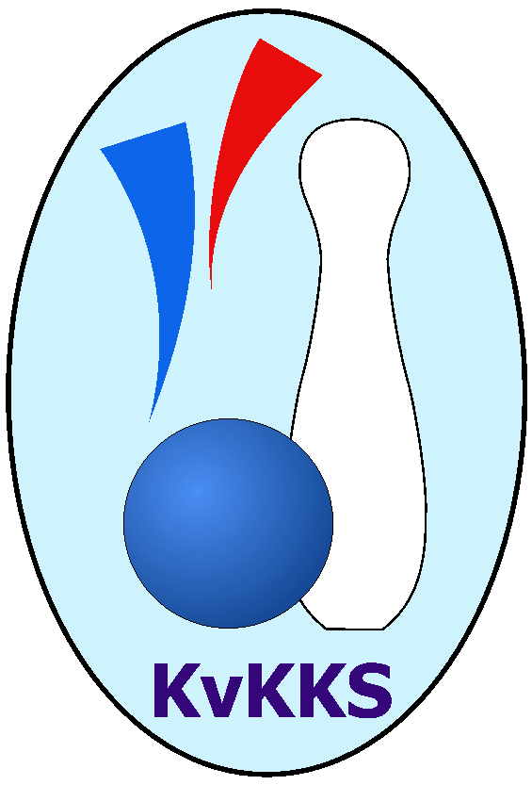

ročník 2024 -2025



č. 9

23.02.2025
V devátém kole jsou dvakrát úspěšní domácí a dvakrát hosté. Béčko Jáchymova přenechalo body Chebu C v poměru 1:5 o 7 kuželek. Teplá B přehrála Útvinu B 5:1 o 204 kuželek a porazila celkem 1649 kuželek, což je výkon kola. Šabina B doma prohrává s Lomnicí F poměrem 2:4 o 32 kuželek. Cheb D vítězí nad Aší D rozdílem 15 kuželek poměrem 4:2.
Souhrnný přehled výsledků:
TJ Jáchymov B - Loko Cheb C 1:5 1502:1509 3.0:5.0 22.2.
TJ Sokol Teplá B - So.Útvina B 5:1 1649:1445 6.0:2.0 22.2.
TJ Šabina B - TJ Lomnice F 2:4 1542:1574 2.5:5.5 23.2.
Loko Cheb D - Kuželky Aš D 4:2 1545:1530 6.0:2.0 23.2.
Tabulka družstev:
1. TJ Lomnice F 9 7 0 2 36.0 : 18.0 44.5 : 27.5 1558 14
2. Loko Cheb D 9 7 0 2 35.0 : 19.0 43.0 : 29.0 1558 14
3. TJ Jáchymov B 9 6 0 3 31.0 : 23.0 40.0 : 32.0 1524 12
4. Loko Cheb C 9 5 0 4 31.0 : 23.0 40.5 : 31.5 1494 10
5. TJ Šabina B 9 4 1 4 32.0 : 22.0 46.0 : 26.0 1509 9
6. TJ Sokol Teplá B 9 3 1 5 25.0 : 29.0 34.0 : 38.0 1460 7
7. So.Útvina B 9 3 0 6 19.0 : 35.0 26.0 : 46.0 1454 6
8. Kuželky Aš D 9 0 0 9 7.0 : 47.0 14.0 : 58.0 1407 0
Podrobné výsledky 9. kola:
TJ Jáchymov B 1502 1:5 1509 Loko Cheb C
Jaroslav Stulík 201 164 365 1:1 367 180 187 Daniel Hussar
Hana Makarová 204 205 409 1:1 374 210 164 Vladimír Krýsl
Jiří Šeda 200 168 368 0:2 398 204 194 Jana Hamrová
Štefan Mrenica *1 175 185 360 1:1 370 187 183 Jiří Marek
rozhodčí: Jiří Šeda
střídání: *1 od 61. hodu Martin Bezouška

TJ Sokol Teplá B 1649 5:1 1445 So.Útvina B
Kateřina Hlaváčová 232 205 437 2:0 385 193 192 Jan Vlček
Jana Lukášková 197 158 355 0:2 375 198 177 Jitka Červenková
Jan Horák 228 216 444 2:0 341 174 167 Pavel Sýkora
Michal Žižka 210 203 413 2:0 344 192 152 Karel Pejšek
rozhodčí: Jana Lukášková

TJ Šabina B 1542 2:4 1574 TJ Lomnice F
Stanislav Květoň 199 202 401 1:1 387 203 184 Pavel Přerost
Michaela Pešková 179 175 354 0:2 369 182 187 Helena Pollnerová
Petr Sedlák 172 206 378 0:2 415 200 215 Jan Pollner
Aleš Lenomar 202 207 409 1.5:0.5 403 202 201 Miroslav Procházka
rozhodčí: Gerhardt Brandl

Loko Cheb D 1545 4:2 1530 Kuželky Aš D
Jakub Růžička 203 205 408 2:0 368 187 181 Františka Pokorná
Josef Jančula 141 159 300 1:1 343 189 154 Jan Doskočil
Pavel Feksa 215 202 417 2:0 394 208 186 Anna Davídková
Adolf Klepáček 202 218 420 1:1 425 222 203 Václav Vieweg
rozhodčí: Adolf Klepáček

Nejlepší výkony jednotlivců v 9. kole
plné | Václav Vieweg | Aš D | 311 | v Chebu
dorážka | Jan Horák | Teplá B | 135 | Teplá 1 - 2
chyby | Adolf Klepáček  Miroslav Procházka | Cheb D  Lomnice F | 4  4 | v Chebu  v Šabině

Čtyřka 9. kola
Jan Horák | Teplá B | 309 | 135 | 6 | 444 | Teplá 1 - 2
Kateřina Hlaváčová | Teplá B | 307 | 130 | 7 | 437 | Teplá 1 - 2
Václav Vieweg | Aš D | 311 | 114 | 7 | 425 | v Chebu
Adolf Klepáček | Cheb D | 287 | 133 | 4 | 420 | v Chebu
 |  | 1214 | 512 | 24 | 1726

Hráč 9. kola
Jan Horák Teplá B 444 Teplá 1 - 2

Pořadí jednotlivců:
jméno hráče družstvo celkem plné dorážka chyby poměr kuž. Maximum
1. Adolf Klepáček Loko Cheb D 433.20 304.3 128.9 6.7 3/4 (454)
2. Jan Horák TJ Sokol Teplá B 428.17 291.0 137.2 6.5 4/5 (455)
3. Jakub Růžička Loko Cheb D 424.00 296.8 127.3 6.7 4/4 (459)
4. Pavel Přerost TJ Lomnice F 412.50 287.5 125.0 8.8 6/6 (451)
5. Ladislav Martínek TJ Jáchymov B 406.83 282.3 124.5 8.7 3/4 (447)
6. Aleš Lenomar TJ Šabina B 406.80 284.9 121.9 8.7 3/4 (437)
7. Štefan Mrenica TJ Jáchymov B 404.00 284.5 119.5 5.8 3/4 (422)
8. Stanislav Květoň TJ Šabina B 403.50 288.0 115.5 9.5 4/4 (446)
9. Jiří Šeda TJ Jáchymov B 400.42 286.1 114.3 7.1 3/4 (427)
10. Vladimír Hudec So.Útvina B 395.33 276.3 119.0 8.5 5/6 (422)
11. Pavel Schubert Loko Cheb D 393.56 279.9 113.7 8.1 3/4 (441)
12. Helena Pollnerová TJ Lomnice F 393.50 288.8 104.8 14.8 4/6 (418)
13. Kateřina Hlaváčová TJ Sokol Teplá B 390.85 277.2 113.7 7.5 5/5 (437)
14. Jan Pollner TJ Lomnice F 390.38 279.3 111.1 14.0 4/6 (415)
15. Pavel Feksa Loko Cheb D 387.40 282.3 105.1 10.8 3/4 (423)
16. Jana Hamrová Loko Cheb C 386.96 273.8 113.2 9.2 5/5 (413)
17. Václav Vieweg Kuželky Aš D 383.80 276.3 107.6 10.6 5/5 (425)
18. Hana Makarová TJ Jáchymov B 382.50 271.2 111.3 10.5 3/4 (409)
19. Petr Sedlák TJ Šabina B 380.70 270.9 109.8 11.1 4/4 (420)
20. Juraj Šándor TJ Jáchymov B 379.00 279.2 99.8 13.2 3/4 (384)
21. Daniel Hussar Loko Cheb C 376.27 267.7 108.6 10.3 5/5 (413)
22. Michaela Pešková TJ Šabina B 374.50 267.8 106.7 10.6 3/4 (407)
23. Jiří Marek Loko Cheb C 374.36 271.5 102.9 12.4 5/5 (405)
24. Anna Davídková Kuželky Aš D 359.70 261.1 98.6 12.1 5/5 (394)
25. Ivan Rambousek Loko Cheb C 356.00 262.8 93.2 15.4 4/5 (423)
26. Pavel Sýkora So.Útvina B 355.33 262.8 92.6 16.5 6/6 (380)
27. Jitka Červenková So.Útvina B 352.33 251.7 100.7 16.2 6/6 (400)
28. Karel Pejšek So.Útvina B 347.67 254.7 93.0 15.7 6/6 (393)
29. Josef Milota TJ Sokol Teplá B 347.00 246.1 100.9 14.5 5/5 (378)
30. Yvona Klepáček Mašková Loko Cheb D 344.67 252.2 92.4 16.2 3/4 (392)
31. František Repčík Kuželky Aš D 334.40 251.8 82.6 20.1 5/5 (421)
32. Františka Pokorná Kuželky Aš D 331.13 245.0 86.1 16.6 4/5 (368)
33. Rostislav Milota TJ Sokol Teplá B 328.25 240.9 87.4 17.6 4/5 (396)
34. Tereza Lorenzová TJ Šabina B 315.75 238.3 77.5 21.1 4/4 (368)
Filip Kalina So.Útvina B 431.00 302.0 129.0 13.0 1/6 (431)
Anna Klierová TJ Lomnice F 416.88 296.9 120.0 10.9 2/6 (425)
Miroslav Procházka TJ Lomnice F 410.50 292.0 118.5 6.0 2/6 (418)
Jiří Cocula So.Útvina B 384.00 270.8 113.3 12.5 1/6 (409)
Josef Bílek TJ Sokol Teplá B 378.33 278.3 100.0 12.3 1/5 (390)
Vladimír Krýsl Loko Cheb C 377.83 265.5 112.3 8.0 2/5 (395)
Jaroslav Stulík TJ Jáchymov B 370.30 266.6 103.7 13.2 2/4 (391)
Jan Vlček So.Útvina B 368.50 272.5 96.0 14.5 2/6 (385)
Petr Sacher TJ Lomnice F 368.00 276.7 91.3 16.2 3/6 (388)
Josef Zvěřina TJ Lomnice F 367.67 274.7 93.0 15.3 3/6 (372)
Jana Lukášková TJ Sokol Teplá B 355.00 262.0 93.0 17.0 1/5 (355)
Miroslav Měřička TJ Lomnice F 349.33 253.0 96.3 14.7 3/6 (382)
Jan Doskočil Kuželky Aš D 347.33 248.6 98.8 16.1 3/5 (369)
Michal Žižka TJ Sokol Teplá B 328.47 240.4 88.1 19.7 3/5 (413)
Josef Jančula Loko Cheb D 310.50 232.8 77.7 18.3 2/4 (357)
Oksana Zagorskaia TJ Jáchymov B 302.00 235.0 67.0 22.5 2/4 (321)

Hráči dopsaní na soupisku:
registrační číslo jméno a příjmení datum startu družstvo
9915 Martin Bezouška 22.02.2025 TJ Jáchymov B
24181 Pavel Přerost 23.02.2025 TJ Lomnice F
18397 Miroslav Procházka 23.02.2025 TJ Lomnice F

Příští kolo :
28.2.2025 pá 17:00 So.Útvina B - TJ Šabina B
1.3.2025 so 10:00 Kuželky Aš D - TJ Jáchymov B
1.3.2025 so 10:00 Loko Cheb C - TJ Sokol Teplá B
2.3.2025 ne 12:30 TJ Lomnice F - Loko Cheb D

